Bài tập cá nhân 1: Tóm tắt và trình bày dữ liệu
Họ và Tên : Quach Thanh Long
MSSV : 882410201019
Bài tập cần do các bạn sinh viên tự làm. Các sinh viên có thể trao đổi với nhau nhưng không được copy bài của nhau.

Cách thức nộp bài:
-File: Các File dữ liệu của riêng bạn (cho Bài tập 1); các file kết quả bạn, và các file khác nếu có (ví dụ file lưu từng đồ thị), và quan trọng là 1 file word (có đủ họ và tên bạn, với nội dung trả lời các câu hỏi của các bài tập) được nén chung lại thành 1 file nén. Tên của file nén này có thông tin về họ và tên của bạn, ngày tháng năm sinh của bạn.
Ví dụ: Bạn Trần Văn Tèo có ngày tháng năm sinh là 20/10/1977 thì file nén có tên là tranvanteo20101977.zip
File nén của bạn sẽ được nộp qua LMS

Bài tập 1. Tóm tắt và trình bày dữ liệu cơ bản với SPSS

Trong file dulieu1_baitap1.sav, các biến cần sử dụng đều đã được ghi nhãn biến, quy định nhãn của các giá trị (với phông chữ Unicode), quy định về thang đo. [Bạn có thể chỉnh sửa lại nếu cần thiết]
Khi trả lời các câu hỏi từ Câu 2 đến Câu 5 trên file Word, các bạn hãy trình bày các kết quả tính toán từ SPSS, và nội dung câu trả lời của bạn. Ngoài ra, bạn cũng trình bày các bước phân tích trên SPSS để có được kết quả.

Câu 1. Chuẩn bị dữ liệu
Từ file dulieu1_baitap1.sav bạn hãy tạo ra file dữ liệu của riêng bạn, ví dụ file của bạn Tèo tên là tranvanteo20101977_baitap1.sav bằng cách sau:
Bước 1: Tính tỷ lệ phần trăm số quan sát được sử dụng theo công thức: A=100-tháng sinh
Ví dụ Tèo sinh vào tháng 10 thì A=100-10=90 (%)
Bước 2: Lấy ngẫu nhiên từ dữ liệu gốc ra A% quan sát, trường hợp của Tèo là 90%
Data\Select cases Chọn Random sample of cases Chọn nút Sample Chọn Approximately Nhấp số A vào ô trống (Ví dụ: nếu là Tèo thì nhập số 90) Continue.
Khi đó file dữ liệu sẽ lọc ra A% quan sát. Những quan sát bị gạch chéo là những quan bị loại.
Bạn hãy ghi lại các số thứ tự của những quan sát bị loại khỏi phân tích. Và cho biết số quan sát còn lại để phân tích của bạn là bao nhiêu?
Sử dụng file dữ liệu của riêng bạn (mỗi bạn sẽ khác nhau) [tạm gọi là mẫu phân tích] để thực hiện tất cả các câu hỏi khác của bài tập 1
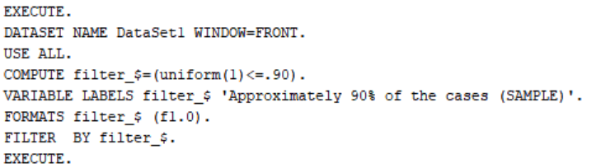
KẾT QUẢ LẤY NGẪU NHIÊN 90% DỮ LIỆU
Câu 2. Hãy tính toán các bảng số liệu phù hợp và trả lời những câu hỏi sau
- Số bạn nữ được khảo sát là bao nhiêu người, và tỷ lệ %
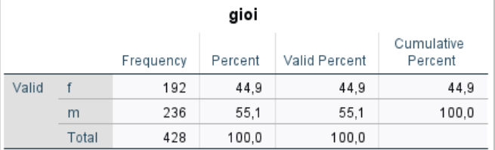
Số bạn nữ là 19, chiếm tỷ lệ 44.9% trong tổng số 428 bạn
- Số người làm quản lý trong mẫu phân tích của bạn?
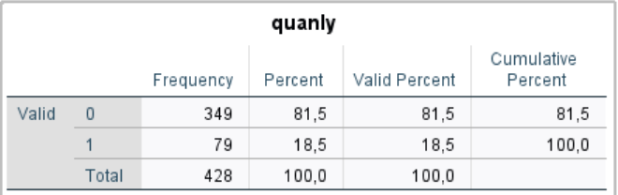
Tổng cộng 79 người làm quản lý trong mẫu phân tích , chiếm 18.5%
Những người có trình độ đại học trở lên (hay học vấn >=16 năm) chiếm tỷ lệ bao nhiêu %?

Thu nhập bình quân một năm của người lao động là bao nhiêu?
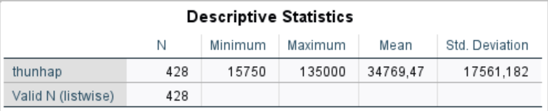
Thu nhập bình quân của người lao động là 34769,47
Câu 3.
- Bạn hãy mã hóa lại biến gioi thành một biến khác: gioitinh với quy ước 1 là nam, 0 là nữ. Sau đó tạo bảng tần số cho biến gioitinh, vẽ đồ thị hình tròn thể hiện tỷ lệ % nam, tỷ lệ % nữ.
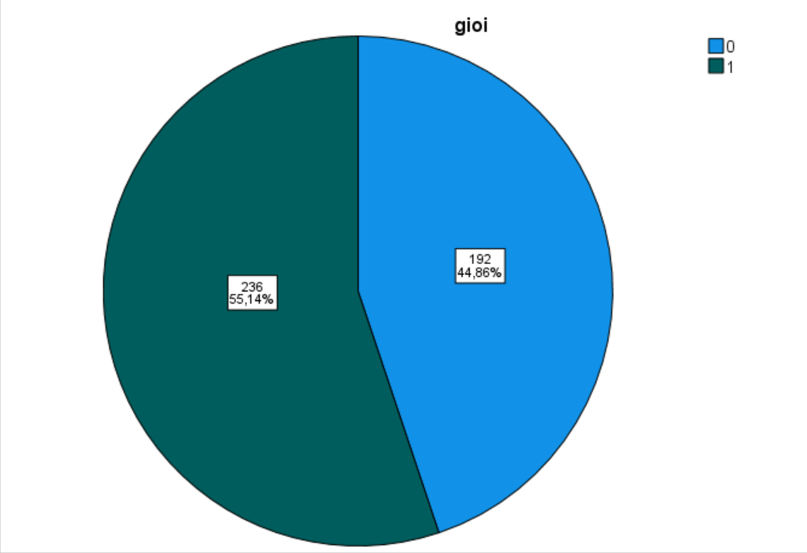
1 là giới tính nam , tổng số bạn là 236 với tỷ lệ 55.14 %
0 là giới tính nữ , tổng số bạn là 192 tỷ lệ 44.86%
Từ biến tuoi của người lao động, hãy mã hóa biến tuoi thành biến nhomtuoi. Trong đó biến nhomtuoi có 3 mã: 1 tương ứng với <=35, 2 tương ứng với 36-45, 3 tương ứng với >=46. Sau đó, tạo bảng tần số cho biến nhomtuoi
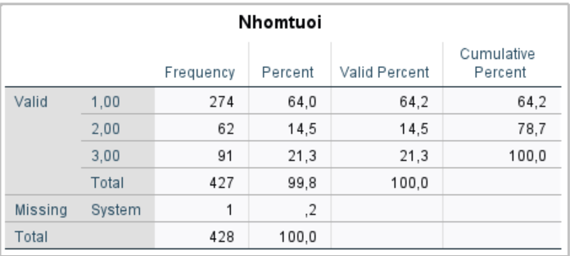
Nhóm 01 , tổng số bạn là 274 chiếm 64% tỷ lệ
Nhóm 02 , Tổng số bạn là 62 chiếm 14.5%
Nhóm 03 , Tổng số bạn là 91 chiếm 21.3%
Có 1 bạn không có dữ liệu về số tuổi

c. Từ biến thunhap (thu nhập trong 1 năm của người lao động) hãy tạo ra biến thu nhập một tháng của người lao động với tên luongthang. Trong đó luongthang=thunhap/12.
Hãy cho biết giá trị nhỏ nhất, lớn nhất, trung bình, độ lệch của biến luongthang
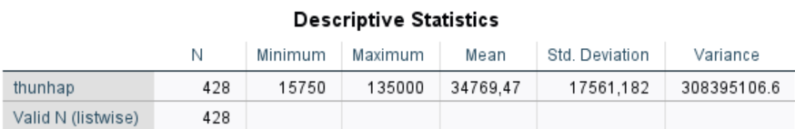
Min là 15750
Max là 135.000
Trung Bình là 34769.47
Độ lệch của biến là 17561.182

Câu 4. Với mỗi bảng số liệu được tạo ra, hãy viết những nhận xét của bạn từ dữ liệu
- Tạo một bảng số liệu, bảng này cho biết giá trị trung bình của luongthang phân theo gioitinh
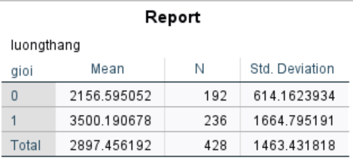
Lương tháng trung bình của nữ ( nhóm 0 ) là 2156.59
nam ( nhóm 01 ) là 3500.02
- Tạo một bảng số liệu mà cho biết giá trị trung bình của luongthang phân theo chức vụ
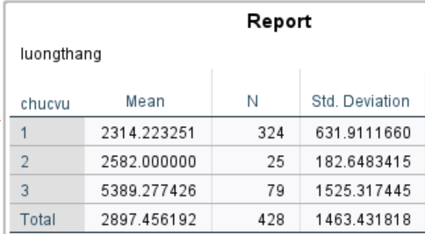
Trung bình chức vụ nhóm 01 là 2314
Nhóm 02 là 2582
Nhóm 03 là 2897
- Tạo một bảng số liệu mà cho biết giá trị trung bình của luongthang phân theo cả hai biến chucvu và gioitinh

d. Tạo bảng kết hợp giữa hai biến định tính bangcap và gioitinh. Chú ý rằng, bảng này không chỉ cho biết số lượng, mà còn cho biết tỷ lệ %, tổng theo dòng, tổng theo cột.
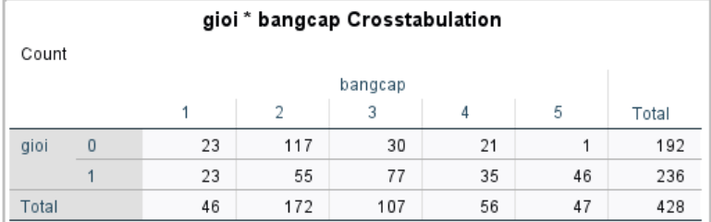

Câu 5.
- Vẽ đồ thị hình cột biểu diễn số lượng người lao động phân theo nhomtuoi
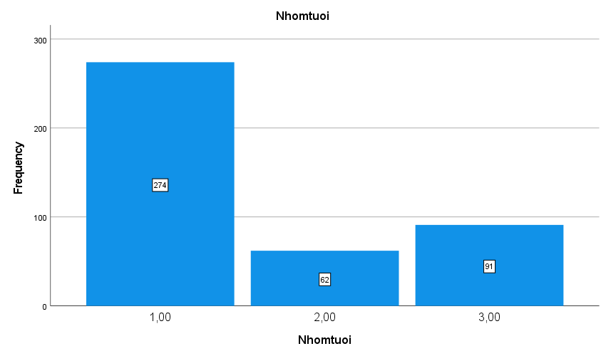

b. Vẽ đồ thị hình cột (hoặc hình thanh) thể hiện số người lao động phân theo nhomtuoi và gioitinh (Ví dụ những người từ 35 tuổi trở xuống sẽ có 2 cột, cột nam và cột nữ. Tương tự cho các nhóm tuổi khác)
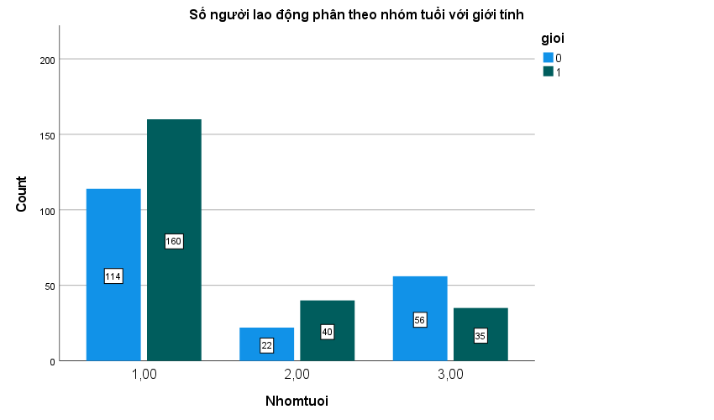

- Vẽ đồ thị hình cột biểu diễn luongthang trung bình của người lao động phân theo chức vụ
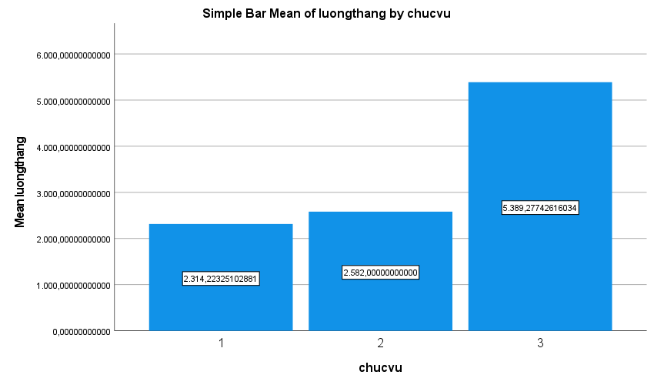

- Vẽ đồ thị phân tán giữa biến luongthang và hocvan. Nhận xét đồ thị
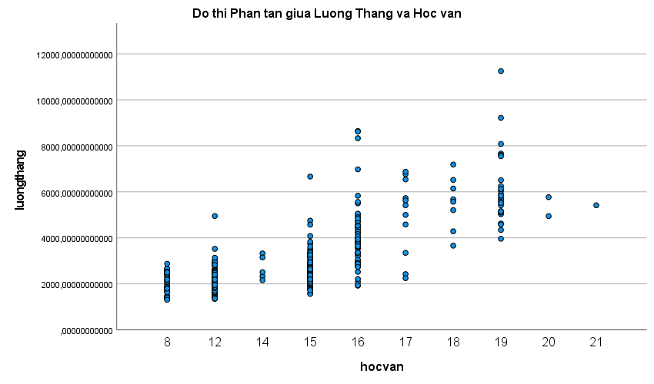

Học vấn và Lương tháng là 2 biến có tỷ lệ thuận với nhau , học vấn càng cao lương càng tăng
- Xu hướng của biểu đồ là xu hướng tăng
Nhóm có lương tháng cao nhất là > 16 năm học vấn
- Tính hệ số tương quan giữa luongthang với hocvan, giữa luongthang với thoigianlv và nhận xét
f. Vẽ đồ thị phân phối (histogram) cho biến luongthang, biến hocvan
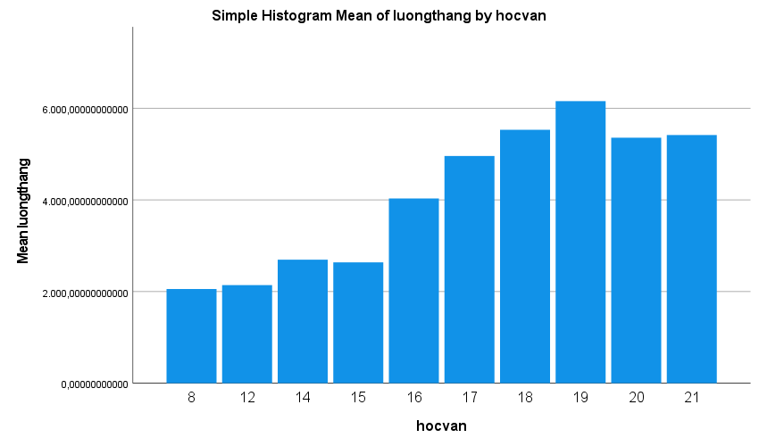

g. Vẽ đồ thị hộp (box plot) cho biến luongthang
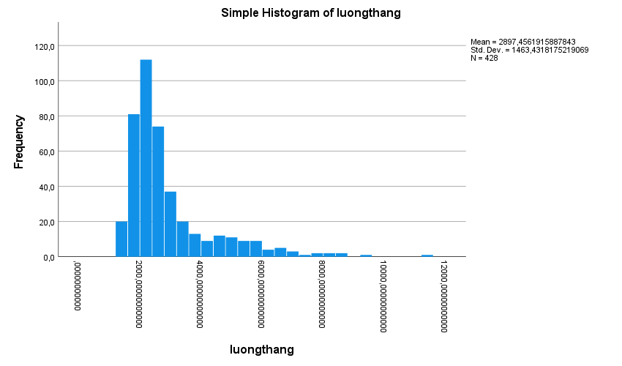

h. Vẽ đồ thị hộp (box plot) cho biến luongthang phân theo hai nhóm giới tính (nam và nữ)
